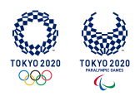 | SPORCU BİLGİ FORMU |  | 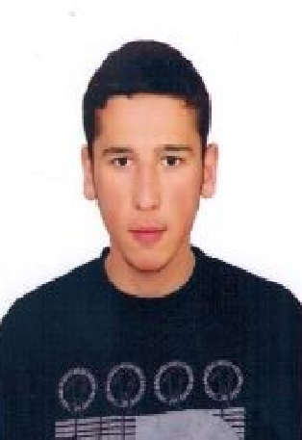
Adı Soyadı | OĞUZ AKBULUT
Doğum Tarihi | 06.05.1997
Doğum Yeri | TOKAT ERBAA
İletişim Bilgileri  (Adres/Telefon) | SİVAS CUMHURİYET ÜNİVERSİTESİ BESYO  +905433664934
Öğrenim Durumu | ÜNİVERSİTE
Spor Yaptığı İl | SİVAS
Spor Yaptığı Kulüp | FERDİ
Kulüp Antrenörü | ERTÜRK YAMEN
Milli Takım Antrenörü | ERTÜRK YAMEN
Baba Adı | HASAN AKBULUT
Anne Adı | AFİYET AKBULUT
Anne ve Baba İletişim Bilgileri (Adres/Telefon)
Tokyo 2020’ den önce Olimpiyat Kotası / Elde Ettiği Derece | 2017 PARA ATLETİZM DÜNYA ŞAMPİYONASI 3.SÜ  2018 PARA ATLETİZM AVRUPA ŞAMPİYONASI 1.Sİ  2019 PARA ATLETİZM DÜNYA ŞAMPİYONASI 3.SÜ
Tüm Uluslararası Başarıları  (İlk Üç Derece) | YIL | MÜSABAKA ADI |  | DERECE
 |  | 2012 IPC Avrupa Atletizm Şampiyonası. Hollanda 800 m 3.sü
 |  | 2014 IPC Avrupa Atletizm Şampiyonası Galler- 1500 m Avrupa 4.si
 |  | 2015 IBSA Dünya Oyunları, Güney Kore- 1500-5000 m Dünya Oyunlar 1.lüğü
 |  | 2015 IPC Dünya Atletizm Şampiyonası- Doha 1500 m Dünya 4.sü
 |  | 2016 IPC Dubai Grand Prix 1500 m 3.si -800 m 2.si
 |  | 2016 IPC Tunus Grand Prix 800 m 3.sü
 |  | 2016 Uluslararası Polonya Atletizm Yarışı 1500 m 2.si
 |  | 2017 Para Atletizm Dünya Şampiyonası 400 m 3. sü
 |  | 2018 Para Atletizm Avrupa Şampiyonası 1.si
 |  | 2019 Para Atletizm Dünya Şampiyonası 3. sü

